Ficha Proyecto LAIF City Life

Título: Proyecto de Revitalización Urbana de la Macro manzana del Mercado de San Camilo y entorno urbano inmediato, en el marco del Plan Maestro del Centro Histórico de Arequipa

Ciudad: Arequipa (Perú)

Temática: Hábitats integrales

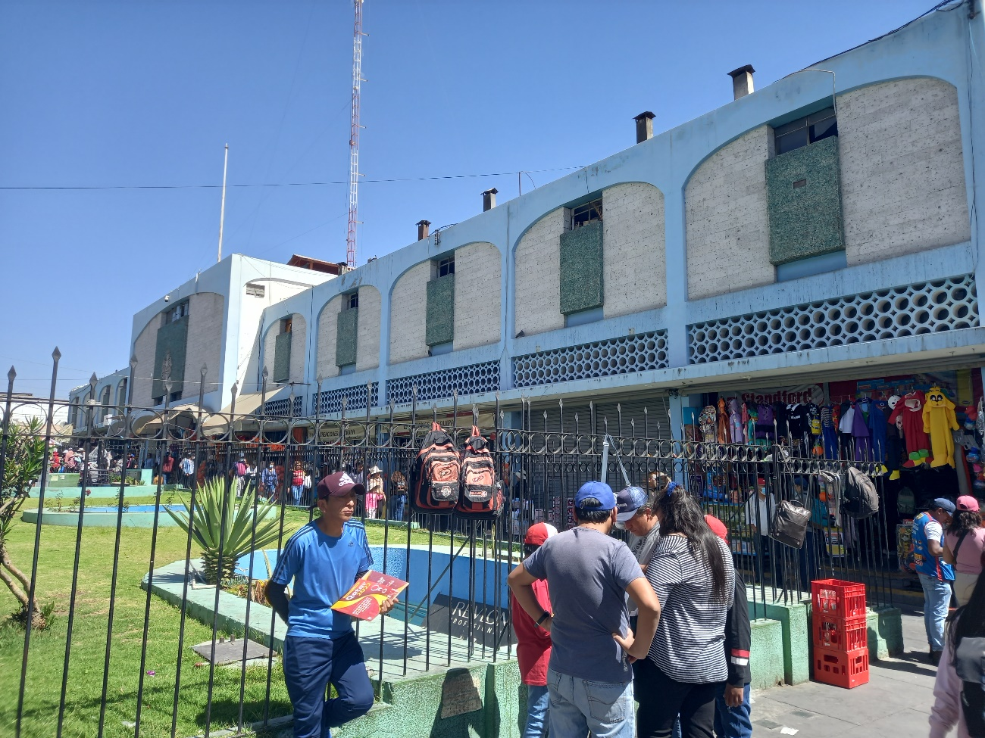

Descripción: El objetivo del proyecto es revertir el deterioro físico, social, económico y ambiental del centro histórico de Arequipa, recuperando la identidad simbólica, mejorando la actividad económica y la calidad ambiental mediante la puesta en valor del Mercado de San Camilo, la renovación de las infraestructuras, el mejoramiento de la movilidad urbana, y el aumento de la oferta de espacio público arborizado.

Introduciendo un enfoque de “macro manzanas”, se elaborará con subvención de LAIF City Life un catastro incluyendo la situación legal de los inmuebles de diez manzanas la zona, un catálogo del patrimonio arquitectónico, y estudios técnicos de diseño de calles, parques y plazas, incluyendo soluciones para el aparcamiento de vehículos. Se elaborará un proyecto de acciones de restauración, rehabilitación y reutilización del mercado San Camilo, medidas para el impulso de industrias creativas y gastronómicas y la capacitación de pequeños negocios, y un plan de gestión cultural y recreativa, así como el refuerzo de la institucionalidad para la gestión urbana del centro histórico.

Monto subvención LCL: 183,750.00 €

Presupuesto estimado de ejecución: 20,746,687.50 €

